Муниципальное бюджетное учреждение дополнительного образования
«Мильковский дом детского творчества»

Тема: «Золотые правила казачьей семьи»

Дополнительный материал

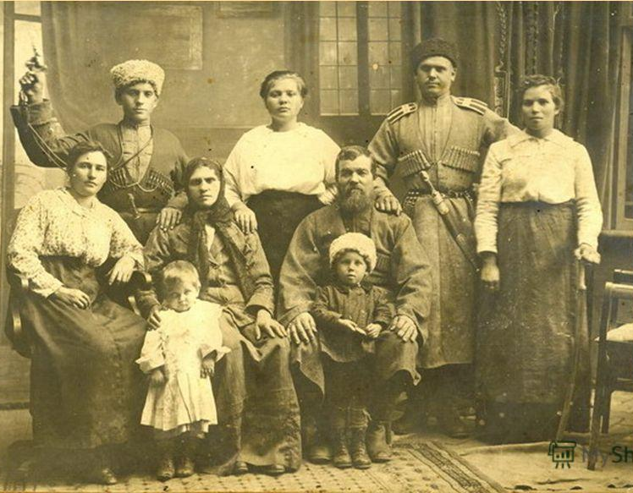

Составила педагог дополнительного образования

Н.П. Швецова

с. Мильково

2024 г.

Невозможно понять казачество, не узнав его базовой ценности – семьи. Казаки к чужим детям относились, как своим, даже если они рождены от нехристианина.
Казаки считали позором иметь неграмотных сыновей, и мечтали о том, чтобы дочери были счастливыми. И, если казакам были суждено идти на смертный бой, станица не бросала его семью на произвол судьбы.
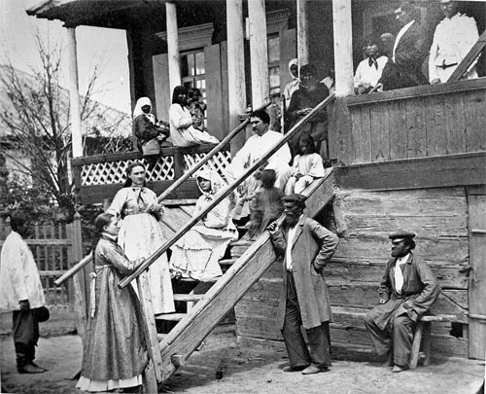
Чужих детей не бывает
В XVII веке донские казаки постоянно воевали. Жили они в поселениях, называемых юртами. Например, в царской грамоте, датируемой 1638-м годом, Михаил Фёдорович Романов обращался к ним так: «На Дон, в нижние и верхние юрты, атаманам и казакам Михаилу Иванову и всему Донскому Войску».
О казаках того времени пишут, что они были горланистыми и говорливыми. Оно и понятно, что все вопросы решались на юртовом круге. Женщины в управлении не участвовали и были на вторых ролях. Тогда считалось нормой брать в жены угнанных в рабство турчанок, персиянок и черкешенок. В частности, исторические источники свидетельствуют, что зимой 1635 года казаки в свои юрты привезли 1735 пленниц с Чубура и с Ачаковской Косы.
Бывало и так, что казачки попадали в плен к крымским татарам или к туркам. Впрочем, донцы прилагали все усилия, чтобы их освободить от «басурман», мол, не по-божески это. Порой на это уходило годы. Как правило, в момент освобождения эти женщины уже имели детей от татар. По традиции, казаки таких казачек не оставляли одних и брали в жены, при этом её дети становились приемышами – «туминами» или «татаркиными». Детей же, которые родились от казака и пленницы называли «болдырями». Кстати, фамилии Бондыревы, Татаркины, Турчанкины и Тумины являются одними из самых распространённых на Дону.

Женитьба и развод на Кругу
В XVI и XVII веках Круг в юрте для казака значил всё или почти всё. Именно поэтому знатные отцы, которые хотели, чтобы их дочерей брали в жены достойные мужчины, требовали народного одобрения на Майдане – своего рода гарантии. Казак, давший слово на Кругу, всегда выполнял свое обещание. Со временем эта традиция распространилась на все свадьбы.
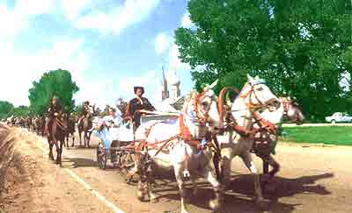
«Будь моей женой», - говорил жених парень невесте. «Будь моим мужем», - отвечала она ему. Такое предложение делалось прилюдно – опять-таки на Кругу. Если же казаки решали, что «этому так и быть», появлялась новая семья. Там же на Кругу и разводили, впрочем, мужчине требовалось объяснить свой поступок и убедить людей в своей правоте. Обычно другой казак прикрывал женщину полой своего кафтана, дабы защитить её от бесчестия. В этом случае, женщина становилась его женой. Но не только мужчины были инициаторами развода, но и женщины. Если её муж оказывался «такой-сякой», то Круг становился на сторону казачки.
«Я возьму их на себя!»
Донская вольница несла в себе уникальный институт социальной самоорганизации. Уходя на войну или в поход, казак был уверен, что его дети будут жить в достатке, если он погибнет. Касалось это не всех семей, а тех, чей союз одобрил Круг.
Например, в поселенье появляется гонец с плохой новостью, что на южные границы России напал лютый враг и надо его задержать любой ценой, пока не пройдёт полная мобилизация Войска Донского. В этом случае собирался Круг, на котором атаман сначала снимал шапку, а затем сбрасывал кафтан. Это означало, высшую степень опасности.
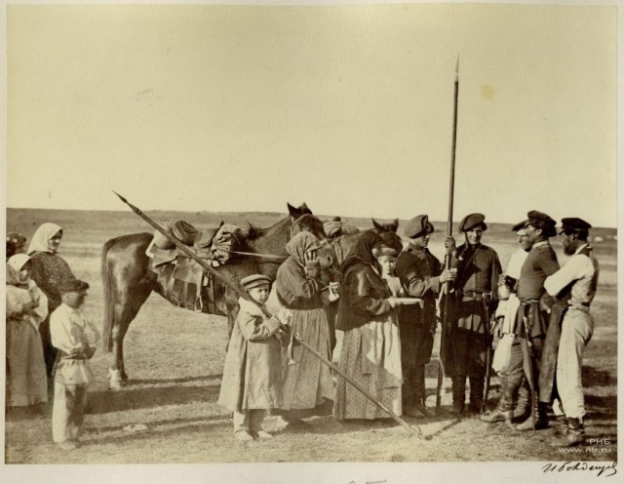
«Кто хочет быть повешенным, на кол посаженным или в смоле сваренным»? – вопрошал атаман. В ответ выходили добровольцы, знающие, что идут на верную смерть. В полной тишине они спрашивали у собравших: «Кто возьмёт моих сирот и мою вдову на себя»? Обязательно находились казаки, которые прилюдно говорили клятву: «Я возьму их на себя». Так оно и было!
Красота – страшная сила
В XVIII столетье роль женщины в казачьих селениях резко возросла. Историк В.Д. Сухоруков связывает это с красотой казачек. Дело в том, в прошлые века казаки, как правило, брали в плен только видных девушек и женщин, чтобы не позориться. Смешения лучших представительниц самых разных этнических групп сказалось на красоте донских красавиц. «Пламенные черные глаза, щеки, полные свежей жизни, величайшая опрятность и чистота в одежде. Все они любили наряды и румянились», - писал Сухоруков.
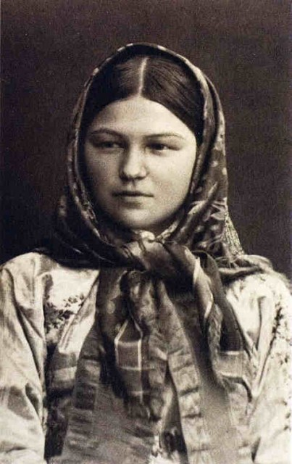
В то же время казачки славились сильным характером. Этнограф Г.В, Губарев так характеризовал их: «века постоянных тревог выработали в казачке бесстрашную решительность. На реке она управлялась с каюком, скакала верхом на коне, ловко владела арканом и оружием. Умела защитить своих детей и свой курень…».
Постепенно поговорка «женщину и коня держи в поводу» в казачестве потеряла первоначальный смысл. Видя перед собой решительную красавицу, казак вольно или невольно проникался к ней уважением.
День матери
В православный праздник «введение во храм Пресвятой Богородицы» 4 декабря у казаков появился обычай поклонятся матери-казачке. По сути это был первый женский праздник в России. Впрочем, в день поздравляли всех казачек, как состоявших, так и будущих матерей. Это сказывалось и на выборе спутницы жизни.
В восемнадцатом веке браки казака с не казачкой практически не заключались, ибо это считалось большим позором. Если же донец брал в жену хохлушку или русачку, то над ним насмехались до старости. Одновременно традиции запрещали жениться на девушке, ближе семи степеней родства. Запрет распространялся также на женитьбу с детьми крестных родителей. Дело в том, что кума и кум приравнивались к кровной родне, как, впрочем, у всех православных. Было еще одно строгое правило: жених обязательно должен быть старше невесты.
Мальчики и образование
Детей в казачьей семье, в сравнении с русской крестьянской семьёй, было мало, поэтому они всегда были любимцами. Поскольку жизнь казака была полна опасностей, родители соблюдали все обычаи. Например, когда у малыша прирезывался первый зуб, заказывали молебен Иоанну Воину. Согласно другой традиции, первый раз мальчика стригли, когда ему исполнялся год, а второй раз – в семь лет, что означало, что закончилось детство. С этого возраста он учился метко стрелять, а с десяти лет – рубить шашкой. Впрочем, уже с 3-х лет казачонок уже садился на коня. Примерно в это время отмечали его личный праздник первых штанов-шароваров. С весны до осени мальчишки проводили время со своими дедами, как правило, на бахчах или при стадах или табунах. Там и осваивалась наука драться и воевать. В 14-ть лет казачонок обязан был броском камня подбить высоко и быстро летящую птицу.
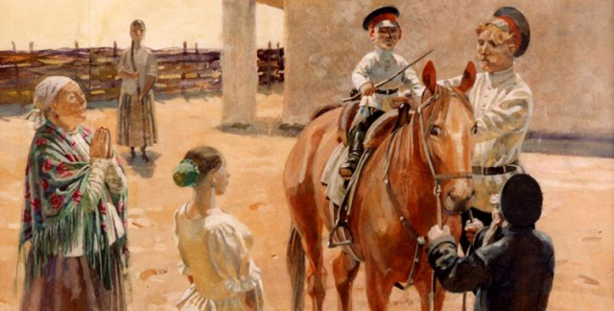
Но самым большим позором считалось быть неграмотным, тогда как учёба в гимназии сына вызывала восхищение во всей станице. Студентов, например, даже старики именовали по имени-отчеству. Если не было возможности учиться в школе, обязательно занимались дома. Например, Якова Бакланова, будущего героя Кавказкой Войны, во время похода в Крым учил отец. Уж в семилетнем возрасте мальчик был образован на уровне школяров, а также знал молдавский и турецкий языки. По возвращению из похода, соседские мальчишки принесли книгу. Увидев, как он бойко читает, они его приняли в свой круг, иначе – могли и побить.
Фуражка донышком вверх
По-другому воспитывали девочек. Был такой обычай, что первый раз дочку купала вся женская половина семьи – «смывали с неё заботы», чтобы жизнь было счастливой. При этом отец должен был съесть пересоленную кашу и не разу не сморщиться. Особо празднично отмечали первый шаг девочки, одаривая её подарками. Уже с пяти лет её приучали нянчиться с младшими братьями и сёстрами.
Для девушки-казачки особо важно было красиво петь и плясать. Специально их этому не учили, но на праздниках рядом с взрослыми женщинами разрешали танцевать и подпевать. Когда приходило время думать о семье, дед дарил девушке серебряное колечко, тем самым давал знать, что его внучка «не дитя».
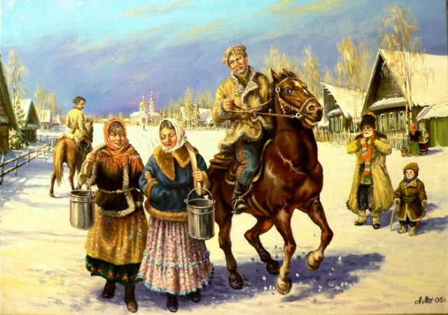
Кстати, на Дону никому и в голову не приходило насильно выдать девушку замуж. Обычно, молодой казак с отцом приходил в гости к понравившейся казачке. Если ему она нравилась, он клал фуражку на стол донышком вниз. Теперь все зависело от невесты. Она могла отнести головной убор на вешалку, тем самым дать знать, что не быть ему её мужем. Или перевернуть донышко наверх, что означает, что можно звать сватов.

